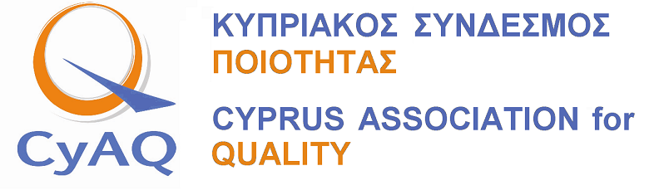
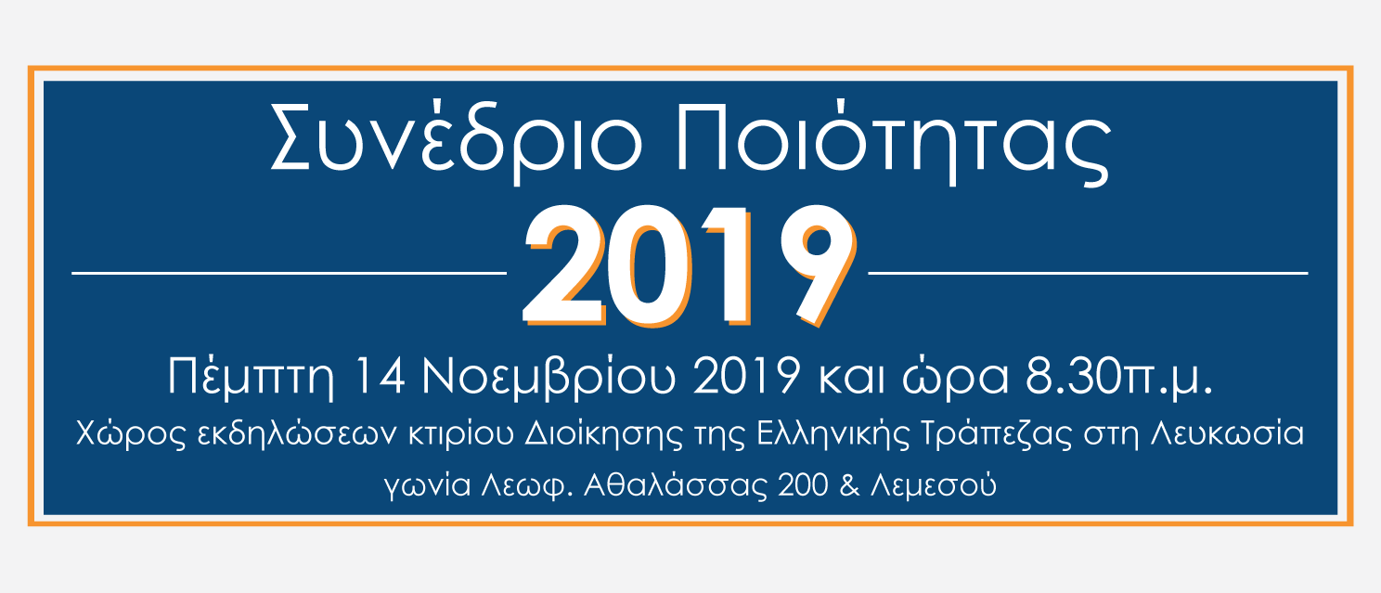

Δήλωση Συμμετοχής

Επιχείρηση / Οργανισμός:

Μέλος Κυπριακού Συνδέσμου Ποιότητας: Nαι Όχι

Στοιχεία Συμμετεχόντων
Όνομα | Τηλέφωνο | Εmail

Κόστος Παρακολούθησης Συνεδρίου
-Μέλη Κυπριακού Συνδέσμου Ποιότητας  (δύο εκπρόσωποι ανά Μέλος)  -Ομιλητές Συνεδρίου  -Νικητές διαγωνισμού “Cyprus Quality Leader” | Δωρεάν | Περιλαμβάνει παρακολούθηση του  Συνεδρίου, γεύμα, διαλλείματα καφέ και παραχώρηση πιστοποιητικού παρακολούθησης
-3^{ος} εκπρόσωπος Μέλους Κυπριακού Συνδέσμου Ποιότητας  -Μέλη PMI Cyprus | €30
Μη Μέλη Κυπριακού Συνδέσμου Ποιότητας  *Σε περίπτωση εγγραφής στο Σύνδεσμο  το ποσό θα αφαιρείται από την ετήσια συνδρομή  του πρώτου χρόνου. | €50*

Η δήλωση συμμετοχής πρέπει να αποσταλεί μέχρι τις 12 Νοεμβρίου 2019 στο mgregoriou@oeb.org.cy ή στο φαξ 22669459. Η πληρωμή να αποσταλεί με τη δήλωση συμμετοχής το αργότερο μέχρι τις 12 Νοεμβρίου στη διεύθυνση: Κυπριακός Σύνδεσμος Ποιότητας, Ακροπόλεως 2 και Γλαύκου (κτίριο ΟΕΒ), 2000 Στρόβολος. Γίνονται δεκτά μετρητά ή επιταγές (στο όνομα του Κυπριακού Συνδέσμου Ποιότητας). Για περισσότερες πληροφορίες μπορείτε να επικοινωνήσετε με το τηλ: 22665102 (φ/δι Μιχάλης Γρηγορίου).

Τα στοιχεία των συμμετεχόντων θα συλλεχθούν αποκλειστικά για τους οργανωτικούς σκοπούς του Συνεδρίου

Αποδέχομαι όπως δημοσιευτούν στα μέσα μαζικής επικοινωνίας, μέσα κοινωνικής δικτύωσης και στην ιστοσελίδα του Κυπριακού Συνδέσμου Ποιότητας (www.quality.org.cy) φωτογραφίες από το Συνέδριο Ποιότητας 2019 στις οποίες πιθανόν να απεικονίζομαι.

Επιθυμώ να λαμβάνω ενημέρωση από τον Κυπριακό Σύνδεσμο Ποιότητας για μελλοντικές εκδηλώσεις, όπως Συνέδρια, διαγωνισμούς, παρουσιάσεις, κλπ.

τα στοιχεία επικοινωνίας μας δύναται να αναθεωρηθούν ή/και να διαγραφούν ανά πάσα στιγμή, αποστέλλοντας σχετική γραπτή ενημέρωση στο mgregoriou@oeb.org.cy

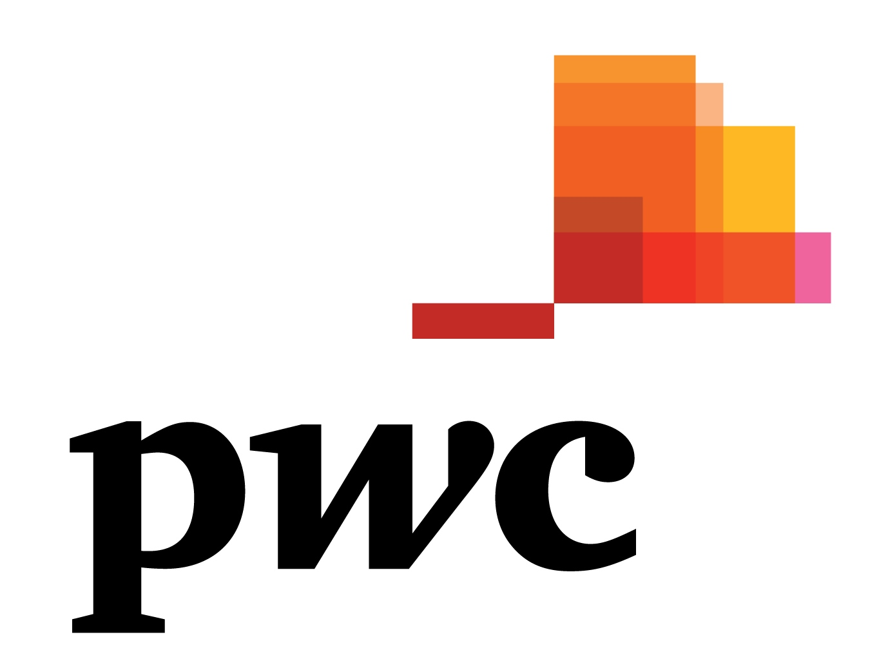

MέγαΣ Χορηγός ΧΟΡΗΓΟΙ

